Diagramas de Caso de uso
Portal Agro-comercial del Huila

SENA
ADSO

Contenido
Introducción 2
Diagrama de caso de uso general 3
Caso de uso de login 6
Caso de uso de fresh token 7
Caso de uso de verificación de email 8
Caso de uso de gestión de productores y fincas 9
Caso de uso de gestión de productos 10
Caso de uso de sistema de reseña 11
Caso de uso de sistema de favoritos 12
Caso de uso de sistema de notificación 13
Caso de uso de chat de pedidos 14
Caso de uso de Gestión de pedidos 15

Introducción
Este documento presenta los diagramas de casos de uso que describen las interacciones principales del sistema, abarcando autenticación, gestión de productores y fincas, administración de productos, reseñas, favoritos, notificaciones y chat asociado a pedidos. Cada diagrama muestra de forma clara cómo los distintos actores participan en los procesos del sistema, permitiendo comprender de manera estructurada las funcionalidades disponibles, las acciones de alto nivel y la forma en que los módulos se relacionan entre sí dentro del flujo general de la plataforma.

Diagrama de caso de uso general
Este diagrama general presenta los casos de uso principales del sistema, abarcando la interacción de clientes, productores y administradores. Se incluyen operaciones esenciales como la gestión de productos, pedidos, favoritos, reseñas, notificaciones y chat en tiempo real. El objetivo es ofrecer una visión global y simplificada del funcionamiento del sistema, destacando únicamente los procesos de alto nivel sin entrar en detalles de lógica interna ni flujos específicos.

1. Autenticación
El usuario puede registrarse y autenticarse. El sistema valida credenciales, crea perfiles y genera tokens JWT para el acceso seguro.

2. Productores y Fincas
Un usuario puede convertirse en productor, registrando su finca inicial. El sistema valida el usuario, crea el productor, la finca y sube imágenes a Cloudinary.

3. Gestión de Productos
El productor registra productos, asocia fincas, administra imágenes y actualiza o elimina sus publicaciones.

4. Favoritos
Los clientes pueden marcar productos como favoritos o eliminarlos, mediante validaciones simples.

5. Reseñas
El cliente crea reseñas sobre productos adquiridos; el sistema valida el pedido y almacena la información.

6. Pedidos y Notificaciones
Cuando un cliente realiza un pedido, se generan notificaciones automáticas. El productor puede aceptar o rechazar, y los eventos posteriores (pago, cambios de estado) también notifican a las partes.

7. Chat del Pedido
Cliente y productor tienen un chat privado vinculado al pedido, donde ambos pueden enviar mensajes y consultar la conversación completa.

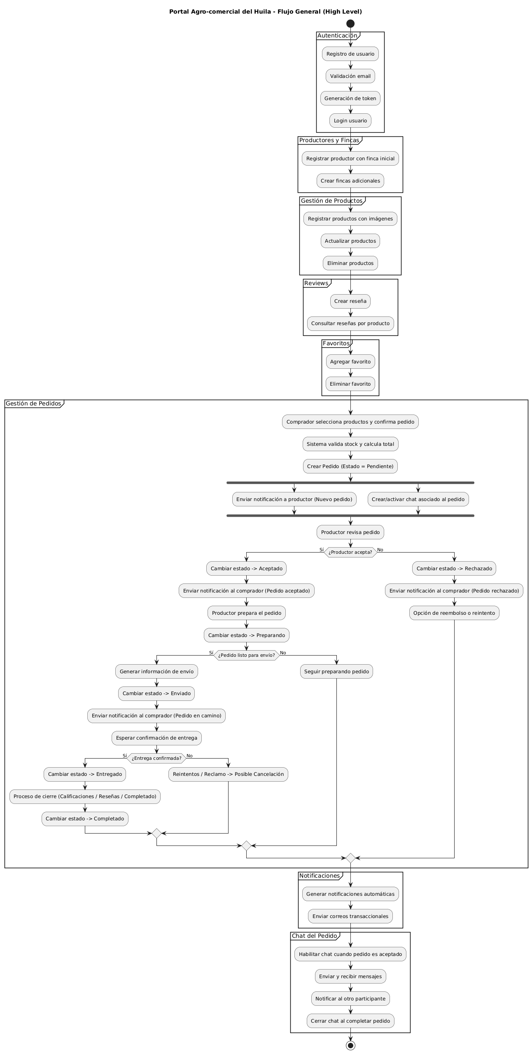
Caso de uso de Register
El caso de uso Registro permite a un nuevo cliente crear una cuenta en el sistema.
Incluye la validación de los datos ingresados, la creación de la entidad User y Person, la asignación automática del rol predeterminado y el envío de un código de verificación al correo del cliente para completar la activación de la cuenta.
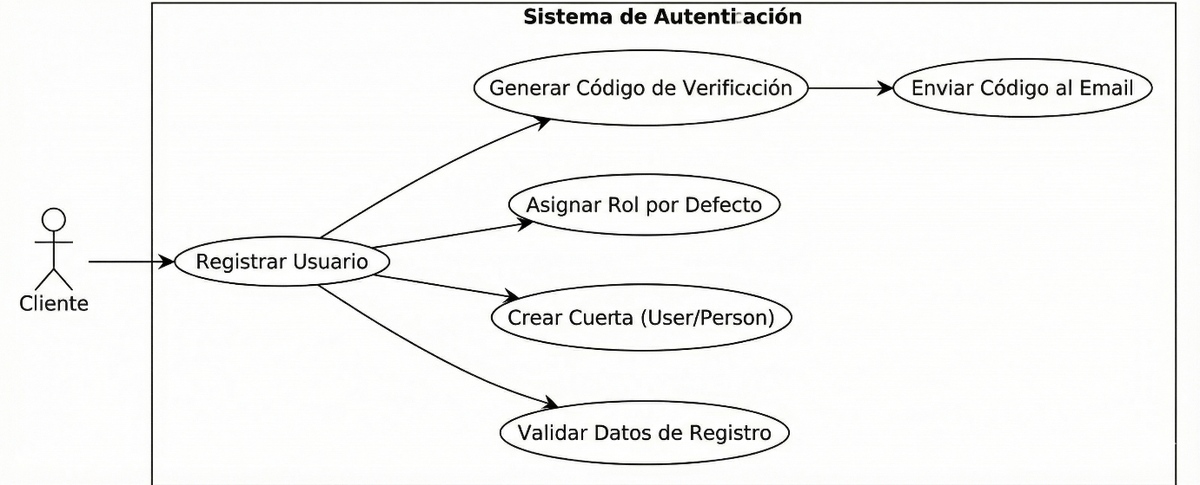

Caso de uso de login
El caso de uso Login permite al cliente autenticarse proporcionando su correo y contraseña.
El sistema valida las credenciales, obtiene los roles asociados al usuario y genera un Access Token y un Refresh Token, que permiten mantener la sesión de forma segura.

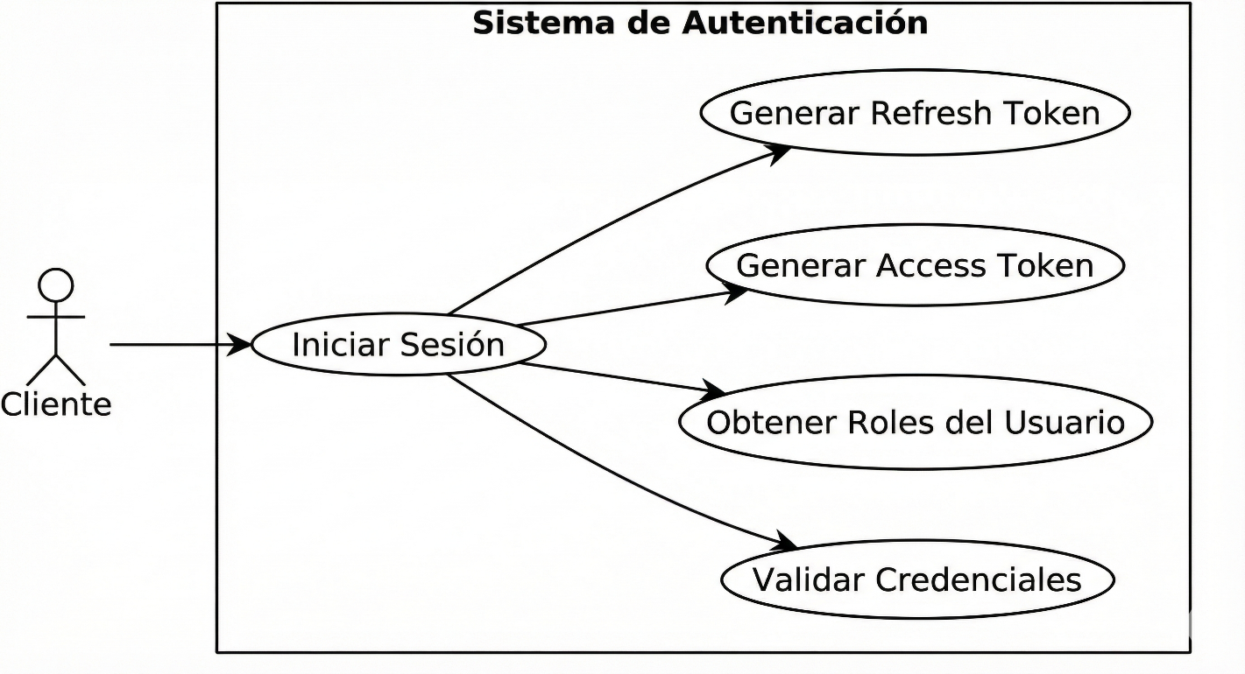

Caso de uso de fresh token
El caso de uso Refresh Token permite que un cliente obtenga un nuevo Access Token sin volver a iniciar sesión.
El sistema valida el token de refresh, comprueba el token CSRF y rota el token usado, emitiendo uno nuevo junto con un Access Token actualizado para continuar la sesión.

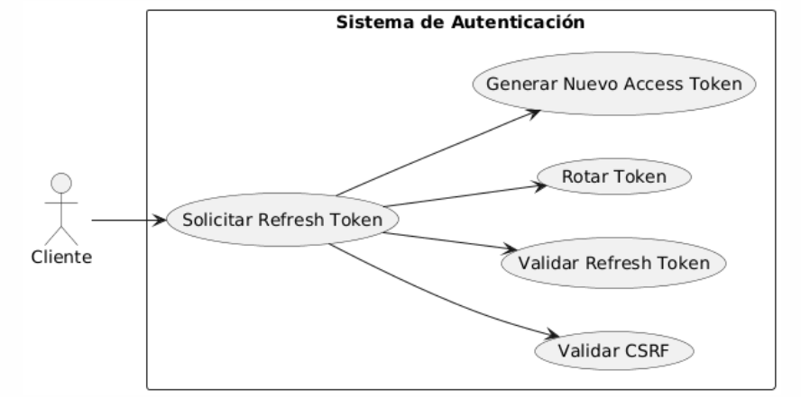

Caso de uso de verificación de email
El caso de uso Verificación de Email garantiza que el correo proporcionado por el cliente es auténtico.
El usuario recibe un código en su correo y lo ingresa en la plataforma. El sistema valida el código y activa la cuenta, habilitando el acceso al resto de funcionalidades.

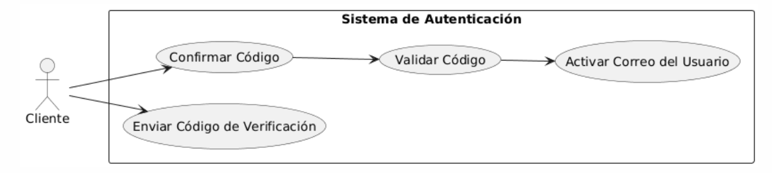

Caso de uso de gestión de productores y fincas
Este módulo permite que un usuario se registre como productor y gestione sus fincas. Incluye la posibilidad de crear, actualizar o eliminar fincas, asociar redes sociales agrícolas y generar códigos QR para compartir la información de la finca.

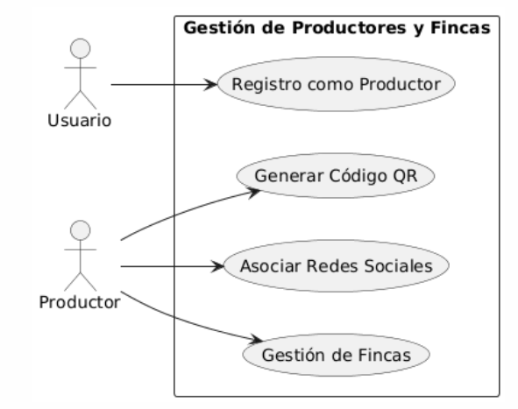

Caso de uso de gestión de productos
Este módulo permite a los productores crear y administrar sus productos, controlar su inventario, asociarlos a fincas y mantenerlos actualizados. Los clientes pueden explorar el catálogo disponible.

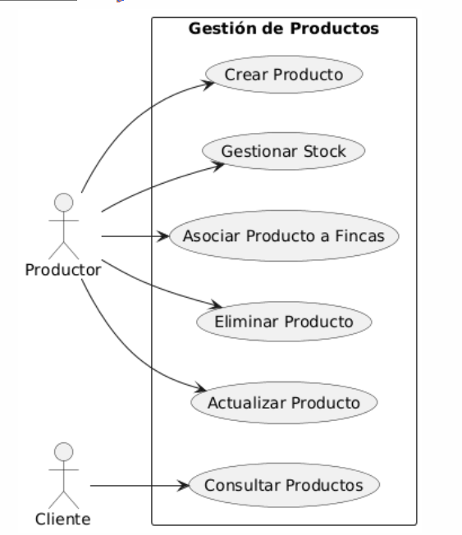

Caso de uso de sistema de reseña
Este módulo permite a los clientes calificar productos y consultar reseñas realizadas por otros usuarios. El sistema valida que la reseña sea auténtica y provenga de una compra real.

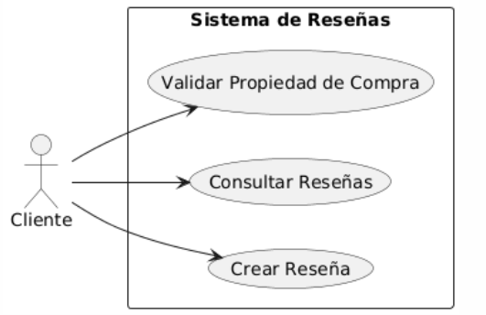

Caso de uso de sistema de favoritos
Los usuarios pueden marcar productos como favoritos, eliminarlos cuando deseen y consultar la lista completa de productos guardados.

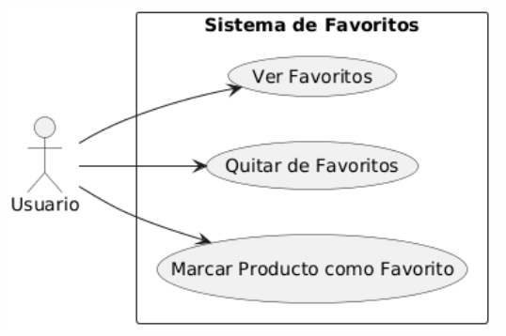

Caso de uso de sistema de notificación
El sistema envía notificaciones automáticas relacionadas con pedidos, inventario y nuevos mensajes del chat, manteniendo informados a productores y clientes en tiempo real

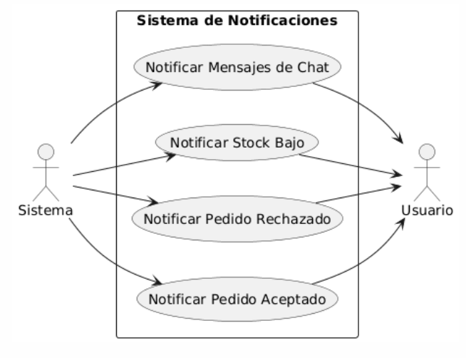

Caso de uso de chat de pedidos
El sistema envía notificaciones automáticas relacionadas con pedidos, inventario y nuevos mensajes del chat, manteniendo informados a productores y clientes en tiempo real.

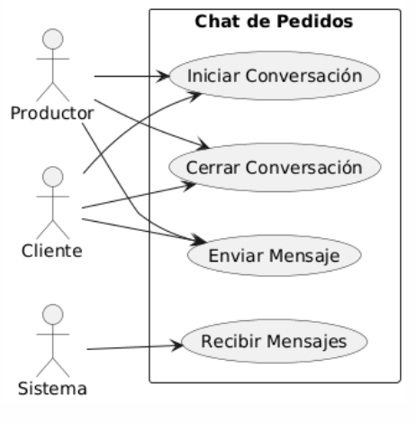

Caso de uso de Gestión de pedidos
Este caso de uso describe cómo el comprador realiza un pedido, cómo el productor lo gestiona (acepta o rechaza), y cómo el sistema actualiza el estado del pedido hasta su finalización. Incluye las interacciones principales: creación del pedido, visualización, actualización de estado y comunicación vinculada.

